**Formulir Pendaftaran Sidang Tugas Akhir**

**Perencanaan Wilayah dan Kota**

**Institut Teknologi Sumatera**

Nama : Arief Rahmat Royan

NIM : 22117154

Dengan ini mengajukan

* Seminar Proposal
* Sidang Pembahasan
* Sidang Ujian

Judul Tugas Akhir : Kajian Pengembangan *Smart Infrastructure* Pada Aspek Sarana

Perkotaan Di Kota Bandar Lampung

Mengetahui dan menyetujui

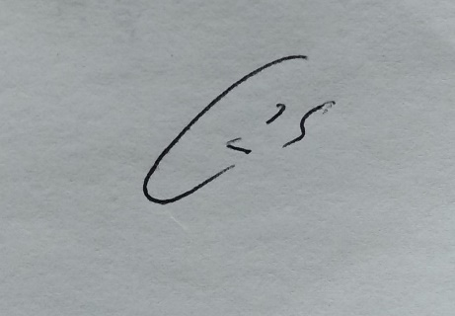

Nama

:

Nama

:

NIP

:

NIP

:

Penguji I

Penguji II

Hari dan Waktu Pelaksanaan :

Lampung Selatan, 14 Januari 2021

Pemohon,

Arief Rahmat Royan

NIM. 22117154